МИНИСТЕРСТВО КУЛЬТУРЫ РЕСПУБЛИКИ БАШКОРТОСТАН
Государственное бюджетное профессиональное образовательное учреждение РБ
Уфимское училище искусств (колледж)

ПРИКАЗ

« 23 » _августа_________ 2019 г. № 131- К

г. Уфа

О зачислении
абитуриентов на 1 курс

На основании решения приемной комиссии от 23 августа 2019 г. зачислить с 1 сентября 2019 года на 1 курс очной формы обучения по программам среднего профессионального образования следующих абитуриентов, успешно прошедших вступительные испытания:

Специальность 53.02.03 Инструментальное исполнительство
по виду «Фортепиано»

- Прозорова Лилия Игоревна
- Конакбаева Анна Алексеевна
- Куц Аким Валерьевич
- Ризалова Азалия Римовна
- Гатауллина Яна Маратовна
- Юдин Максим Викторович
- Хазиакберова Алсу Булатовна
- Лугоманова Рената Рафисовна
- Варданян Зарина Перчовна
- Копелева Мария Владимировна

Специальность 53.02.03 Инструментальное исполнительство
по виду «Оркестровые струнные инструменты»

- Киселева Алена Олеговна
- Давлетбаев Леон Маратович
- Сафина Анжелина Линаровна
- Утяшев Айдар Ильшатович
- Баранов Владимир Дмиртиевич
- Идрисова Рената Владимировна
- Даутова Карина Айдаровна
- Нигаматьянов Данил Ринатович

Специальность 52.02.03 Инструментальное исполнительство
по виду «Оркестровые духовые и ударные инструменты»

- Торопов Гордей Юрьевич
- Хасанова Арина Альбертовна
- Зилеев Эмиль Рустэмович.
- Кужагильдин Руслан Рауфович
- Парфирьев Марк Константинович
- Торопов Мирон Юрьевич
- Тишина Алена Андреевна
- Идрисов Чингиз Альфредович
- Уждавини Юлиан Юрьевич
- Уразбахтин Амир Альфатович
- Янахметова Алия Борисовна
- Идрисов Артур Фаритович
- Кочуров Максим Витальевич
- Жигалов Руслан Васильевич

Специальность 52.02.03 Инструментальное исполнительство
по виду «Инструменты народного оркестра»

- Измайлова Юлия Альтафовна
- Пухальская Елизавета Александровна
- Заичкин Илья Андреевич
- Емельянов Артур Сергеевич
- Афонькин Александр Андреевич
- Аллаярова Диана Русланова
- Габитова Лилия Амировна
- Косачева Ульяна Андреевна
- Гордеев Никита Александрович
- Рыбакова Алевтина Николаевна
- Васючков Иван Григорьевич
- Каверина Ксения Сергеевна
- Исламов Азамат Альбертович
- Музафаров Зульфат Юнирович

Специальность 52.02.03 Инструментальное исполнительство
по виду «Национальные инструменты народов России»

- Тагирова Эльвина Рустамовна
- Давлетяров Ирандек Рифгатович
- Назаров Айсаф Ринатович
- Ахметгалеева Наиля Булатовна
- Хабибуллин Алик Владикович
- Фаузетдинова Гузель Фларитовна
- Гумерова Аделина Эдуардовна
- Султангузин Булат Радифович
- Рахимов Гайса Нурович
- Гиззатов Реналь Ринатович
- Хакимов Байрас Рафаэлевич
- Кутлуюпов Ильфат Рифатович
- Шарипова Галия Нилевна
- Гайсин Руслан Альбертович

Специальность 53.02.04 «Вокальное искусство»

- Абдрахманов Самат Илдусович
- Валиева Аделина Ильшатовна
- Чикурова Майя Александровна
- Янбердина Анжелла Ильнуровна
- Сысоев Кирилл Алексеевич
- Гафарова Наргиза Азаматовна
- Базева Дарья Денисовна
- Кузоватова Варвара Сергеевна
- Хайдаршин Айгиз Винерович
- Мамалимов Роман Ралифович

Специальность 53.02.06 «Хоровое дирижирование»

- Батраева Татьяна Сергеевна
- Тухтарова София Наилевна
- Словохотова Ангелина Алексеевна
- Мамедова Алия Шахидовна
- Хасянзянов Артур Амилевич
- Царьков Александр Александрович
- Минибаева Аделина Руслановна
- Шерстобитова Анастасия Сергеевна
- Сайфутдинова Алсу Азатовна
- Керенцева Любовь Денисовна

Специальность 53.02.07 «Теория музыки»

- Вахитова Эвелина Азатовна
- Благовещенская Анастасия Игоревна
- Никифорова Нелли Сергеевна
- Якупова Нелли Раушановна
- Шихмуратова Азалия Данировна
- Каримова Сабина Руслановна
- Янузаков Витар Марсович
- Бессонова Владислава Сергеевна

Специальность 53.02.02 «Музыкальное искусство эстрады»

- Ахмерова Алсу Рифовна
- Шарипова Фания Зуфаровна
- Раянов Ренат Салаватович
- Шкица София Михайловна
- Зиануров Динислам Ильдусович
- Егупов Степан Вячеславович
- Биров Максим Валерьевич
- Калмыков Глеб Александрович
- Кузнецов Никита Евгеньевич
- Фирищак Андрей Ярославович
- Гертье София Андреевна
- Хасанова Лиана Радиковна

Специальность 54.02.05 «Живопись»

- Иванова Юлия Сергеевна
- Абдуллина Эльмира Радиковна
- Киреева Аделя Радиковна
- Зуфарова Айша Хамитовна
- Шефер Мария Александровна
- Кудрявцева Лада Владимировна
- Хайруллин Тимур Камилевич
- Рафикова Анастасия Артуровна
- Уждавини Юлия Юрьевна
- Коновалова Полина Сергеевна
- Пшеничнюк Полина Станиславовна
- Гиниатуллова Алина Асхатовна

Специальность 54.02.01 «Дизайн»
- Старцева Алиса Олеговна
- Ахметшина Айсылу Руслановна
- Камалова Аделина Ринатовна
- Латипова Таисия Тагировна
- Мансурова Азалия Хавасовна
- Хазимова Ирина Константиновна
- Юламанова Виталина Ильдаровна
- Басова Мария Сергеевна
- Клемент Елизавета Алексеевна
- Райбаев Айтуар Ануарович
- Усманова Алена Евгеньевна
- Митрюкова Татьяна Сергеевна

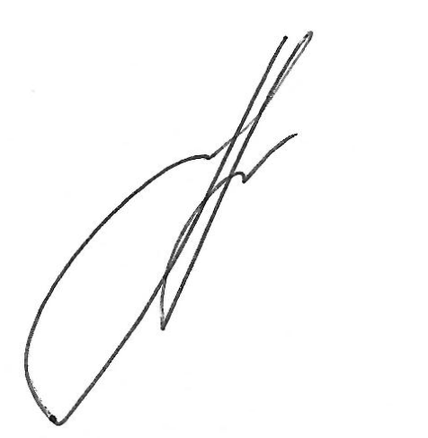

Директор УУИ (К) Р. Р. Халиков

